СКАЙЛАЙН 2 /
Beyond Skyline
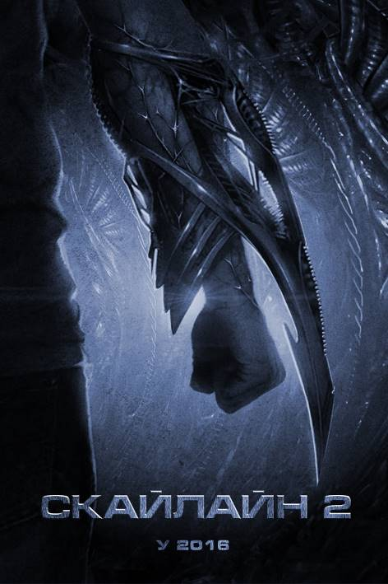

В КИНО УЖЕ ЗИМОЙ

От студии, работавшей над самыми зрелищными спецэффектами для лучших фильмов XXI века –
«Железный человек», «Люди X», «Аватар», «300 спартанцев»
и многих других

Страница фильма на «КиноПоиске»
http://www.kinopoisk.ru/film/630222/

Страница фильма на IMDb.com:
http://www.imdb.com/title/tt1724970/?ref_=rvi_tt

Прокат в России: MEGOGO Distribution
Режиссер и сценарист: Лайам О’Доннелл («Скайлайн»)
Жанр: фантастический экшен

В ролях:
Фрэнк Грилло («Воин», «Патруль»)
Ико Уайс («Рейд 2», «Рейд»)
Яян Рухьян («Рейд 2», «Рейд»)

Синопсис:
Когда детектив Марк Корли вносил залог за своего сына Трента, он не думал, что этот день может стать хуже. Но оказалось, что все самое страшное впереди. Его ожидало ужасающее зрелище инопланетных кораблей, забирающих людей тысячами прямо с улиц городов, из подземок и окон небоскребов. В отчаянной попытке найти своего похищенного сына, Марк проникает на корабль пришельцев, где встречает героев первого фильма: Элейн и изувеченного инопланетянами Джерода. Попытка уничтожить корабль изнутри приводит к падению судна прямо на центре Шанхая. Теперь войскам сопротивления предстоит вернуть планету землянам и навсегда избавиться от пришельцев, а Марку - спасти сына и наладить с ним отношения.

Режиссер Лайам О’Доннелл о съемках фильма:
«Скайлайн 2», надеюсь, будет интересен и тем, кто видел первую часть, и тем, кто ее не видел. И даже несмотря на то, что они не знакомы с историей, им будет понятно, о чем речь. В любом случае, в сиквеле есть линии, связывающие обе части. Еще до того, как мы начали снимать вторую часть, я зациклился на идее, что сиквел надо начать с новых персонажей, которые так же проживают ночь вторжения, как и предыдущие. Так что мы снова могли бы погрузиться в историю, но увидеть ее другими глазами.

Это было для меня принципиальным моментом. Когда мы еще только говорили о создании этой картины, то некоторые думали, что не стоит делать отсылок к первой части, создав собственный фильм, полностью независимый от первого. Но я все-таки считаю, что важно уважить поклонников «Скайлайна». Тем более, что историю сиквела мы начали обдумывать еще тогда, на этапе съемок первой части. Фильм хорошо прошел в международном прокате, в частности, в России и Китае. Каждые пару месяцев после начала проката мы начинали обсуждать сценарий и думали, что пора за работу. Мы тогда очень быстро и удачно прошли все этапы кинопроизводства: от сценария до выхода на экран, - и у нас осталось много нереализованных задумок, которые интересно было докрутить. Изначально кульминация на корабле должна была стать нашей таинственной сумеречной зоной, где был бы намек на продолжение – чтобы оставалась надежда, что кто-то жив. Но, главное, мы хотели показать корабль. Я его обожаю. И каждый, кому мы показывали рассказывали о корабле, хотел знать о нем больше и больше, так что мы расширяли мир судна, усложняя и увеличивая визуальные эффекты. Когда мы снимали вторую часть, я решил, что корабль будет основной частью фильма, и мы посвятим ему огромную часть времени, чтобы исследовать весь этот инопланетный дом ужасов. Кроме того, первый фильм был в большей степени триллером, а я же поклонник экшена, так что мне хотелось добавить в сиквел больше путешествий, приключений и драк».

«Скайлайн 2» мы снимали, в том числе, в Азии. Я хотел что-нибудь снять в Азии, чтобы сменить, что называется, картинку. Но за время, пока мы обсуждали вторую часть, вышло так много экшенов с боями в городах, на океане и так далее, что мне оставалось только спросить себя, а чего же еще не было? Как мы можем сделать что-то иное?

Моя жена из Лаоса. Мы часто слушали истории ее семьи, рассматривали фотографии, и я был покорен красотой этого места. Мне показалось интересным сделать параллель нашей истории с Вьетнамской войной. Тогда фермеры, чтобы укрыться от летящих на них бомб, прорывали туннели и прятались под землей. Я подумал, что это будет интересным ходом. Люди там куда более подготовлены даже к инопланетному вторжению, их генетическая память еще жива. Мне кажется, это было интересной находкой. Ну и, конечно, джунгли, города, достопримечательности – это невероятные «декорации» для фильма».

«Фрэнк Грилло был очень взволнован, когда мы начали переговоры о «Скайлайн 2», хотя ему пришлось пройти очень серьёзную подготовку к съемкам. Драться надо было с завидной регулярностью по сюжету. Впрочем, Фрэнк, который лет 20 занимается боксом, всегда в великолепной форме. Самыми забавными были первые дни съемок – они прошли в постоянных дружеских спаррингах между Фрнэком и Ико Уайсом. Они оба играют двух альфа-самцов, и кажется, и в жизни вместо «приятно познакомится» просто начали дружеский спарринг. По сюжету им тоже пришлось много драться. Однажды съемочная группа меня спросила, а почему они вообще сражаются друг с другом, ведь они оба герои, которые борются с пришельцами. Я выдал самое простое объяснение из возможных - просто я сам не хочу смотреть кино, где эти парни не бьются друг с другом. Альфа-самцы в экшене должны драться прежде, чем найдут точки соприкосновения и станут друзьями. Таков закон жанра!»

Кадры:

